MEAVECTOR Beton-Lichtschacht

MEA Bautechnik

Eigenschaften

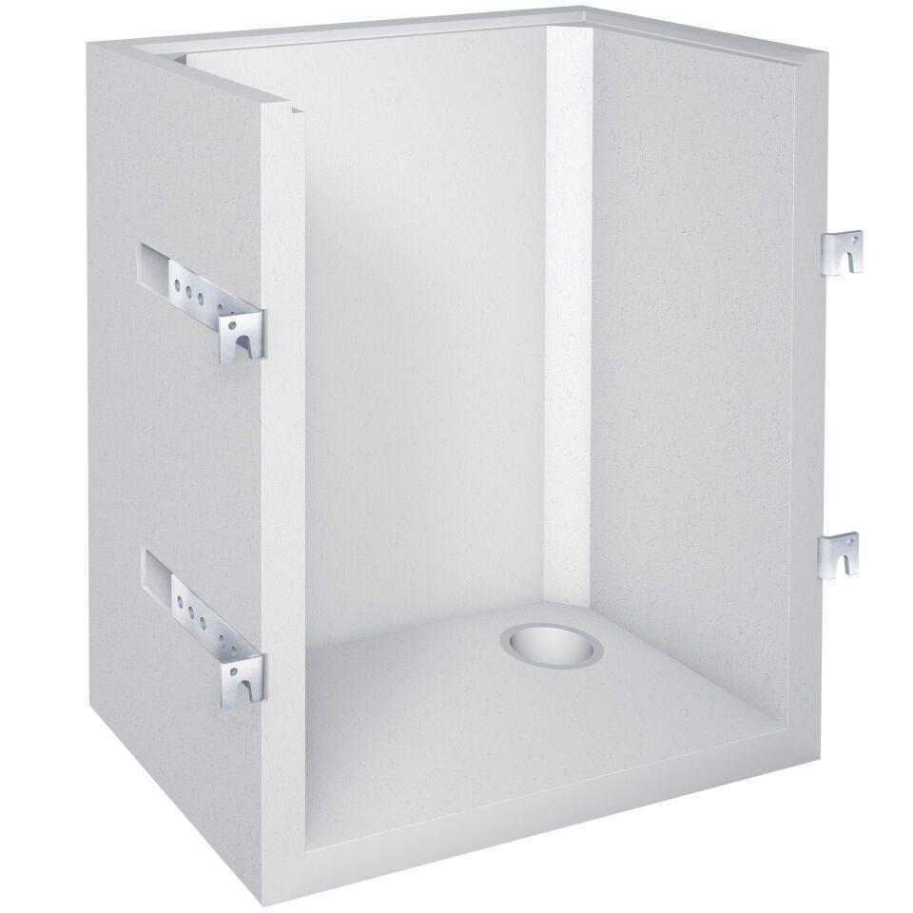

Belastbarkeit

befahrbar, begehbar

Druckfestigkeitsklasse Beton

C30/37

Feuerwiderstandsklasse

F 30

Werkstoff

Beton

Breite (mm)

800,00 - 2.520,00

Höhe (mm)

900,00 - 2.000,00

Tiefe (mm)

80,00 - 1.000,00

Feuchtigkeitsklasse Beton

WA - feuchte Umgebung, Alkali Zufuhr von außen, WF - feuchte Umgebung

Ausführung

ohne Boden, mit Boden

Expositionsklasse

XC4, XF1, XD1, XA1